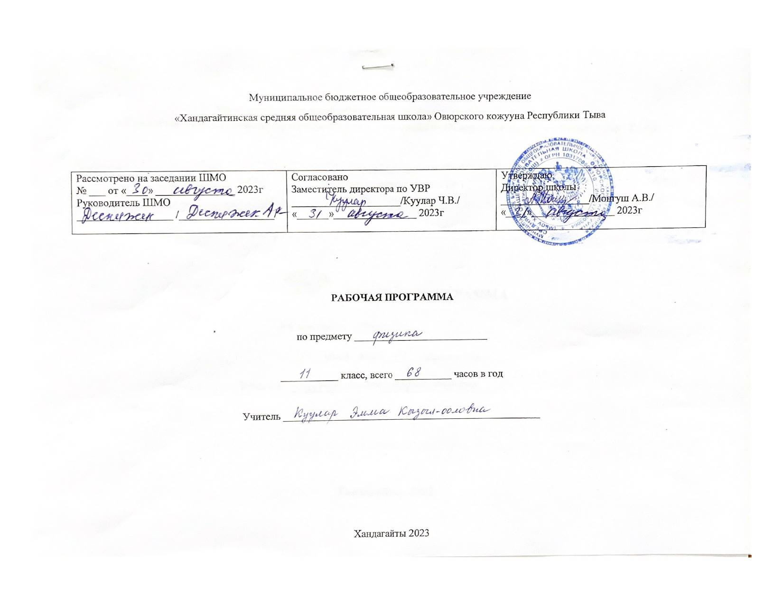
ПРИМЕРНАЯ РАБОЧАЯ ПРОГРАММА
ФИЗИКА. 11 класс (2 часа в неделю)
(Автор Мякишева Г.Я. )
(базовый уровень)
Пояснительная записка
Данная рабочая программа по физике составлена на основе программы ГЯ Мякишева (Сборник программ для общеобразовательных учреждений: физика 10 - 11 классы / Н.Н. Тулькибаева, АЭ Пушкарев. – М:. Просвещение. 2012).
Программа среднего (полного) общего образования (базовый уровень) составлена на основе обязательного минимума содержания физического образования и рассчитана на 68 часов.
Материал комплекта полностью соответствует примерной программе по физике среднего (полного) общего образования (базовый уровень), обязательному минимуму содержания, рекомендованному Министерством образования РФ.
Рабочая программа предназначена для работы по учебнику «Физика 11 класс Г.Я.Мякишев,Б.Б.Буховцев,В.М.Чаругин.Просвещение2014г»
Изучение физики в старшей школе на базовом уровне направлено на достижение следующих целей:
• освоение знаний о фундаментальных физических законах и принципах, лежащих в основе современной физической картины мира; наиболее важных открытиях в области физики, оказавших определяющее влияние на развитие техники и технологии; методах научного познания природы;
• овладение умениями проводить наблюдения, планировать и выполнять эксперименты, выдвигать гипотезы и строить модели, применять полученные знания по физике для объяснения разнообразных физических явлений и свойств веществ; практического использования физических знаний;
• развитие познавательных интересов, интеллектуальных и творческих способностей в процессе приобретения знаний и умений по физике с использованием различных источников информации, в том числе средств современных информационных технологий; формирование умений оценивать достоверность естественнонаучной информации;
• воспитание убежденности в возможности познания законов природы; использования достижений физики на благо развития человеческой цивилизации; необходимости сотрудничества в процессе совместного выполнения задач, уважительного отношения к мнению оппонента при обсуждении проблем.
естественнонаучного содержания; готовности к морально-этической оценке использования научных достижений, чувства ответственности за защиту окружающей среды;
• использование приобретенных знаний и умений для решения практических задач повседневной жизни, обеспечения безопасности собственной жизни.
Изучение курса физики в 10-11 классах структурировано на основе физических теорий следующим образом: механика, молекулярная физика, электродинамика, квантовая физика и элементы астрофизики.
ОБЯЗАТЕЛЬНЫЙ МИНИМУМ СОДЕРЖАНИЯ ОСНОВНЫХ ОБРАЗОВАТЕЛЬНЫХ ПРОГРАММ
Физика и методы научного познания
Физика как наука. Научные методы познания окружающего мира и их отличия от других методов познания. Роль эксперимента и теории в процессе познания природы. Моделирование физических явлений и процессов. Научные гипотезы. Физические законы. Физические теории. Границы применимости физических законов и теорий. Принцип соответствия. Основные элементы физической картины мира.
Механика
Механическое движение и его виды. Прямолинейное равноускоренное движение. Принцип относительности Галилея. Законы динамики. Всемирное тяготение. Законы сохранения в механике. Предсказательная сила законов классической механики. Использование законов механики для объяснения движения небесных тел и для развития космических исследований. Границы применимости классической механики.
Проведение опытов, иллюстрирующих проявление принципа относительности, законов классической механики, сохранения импульса и механической энергии.
Практическое применение физических знаний в повседневной жизни для использования простых механизмов, инструментов, транспортных средств.
Молекулярная физика
Возникновение атомистической гипотезы строения вещества и ее экспериментальные доказательства. Абсолютная температура как мера средней кинетической энергии теплового движения частиц вещества. Модель идеального газа. Давление газа. Уравнение состояния идеального газа.
Законы термодинамики. Порядок и хаос. Необратимость тепловых процессов. Тепловые двигатели и охрана окружающей среды.
Проведение опытов по изучению свойств газов, жидкостей и твердых тел, тепловых процессов и агрегатных превращений вещества.
Практическое применение в повседневной жизни физических знаний о свойствах газов, жидкостей и твердых тел; об охране окружающей среды.
Электродинамика
Элементарный электрический заряд. Закон сохранения электрического заряда. Электрическое поле. Электрический ток. Магнитное поле тока. Явление электромагнитной индукции. Взаимосвязь электрического и магнитного полей. Электромагнитное поле.
Электромагнитные волны. Волновые свойства света. Различные виды электромагнитных излучений и их практические применения.
Проведение опытов по исследованию явления электромагнитной индукции, электромагнитных волн, волновых свойств света.
Объяснение устройства и принципа действия технических объектов, практическое применение физических знаний в повседневной жизни: при использовании микрофона, динамика, трансформатора, телефона, магнитофона;
для безопасного обращения с домашней электропроводкой, бытовой электро- и радиоаппаратурой.
Квантовая физика и элементы астрофизики
Гипотеза Планка о квантах. Фотоэффект. Фотон. Гипотеза де Бройля о волновых свойствах частиц. Корпускулярно-волновой дуализм. Соотношение неопределенностей Гейзенберга.
Планетарная модель атома. Квантовые постулаты Бора Лазеры. Модели строения атомного ядра. Ядерные силы. Дефект массы и энергия связи ядра. Ядерная энергетика. Влияние ионизирующей радиации на живые организмы. Доза излучения. Закон радиоактивного распада и его статистический характер. Элементарные частицы. Фундаментальные взаимодействия.
Солнечная система. Звезды и источники их энергии. Современные представления о происхождении и эволюции Солнца и звезд. Галактика. Пространственные масштабы наблюдаемой Вселенной. Применимость законов физики для объяснения природы космических объектов.
Наблюдение и описание небесных тел.
Проведение исследований процессов излучения и поглощения света, явления фотоэффекта и устройств, работающих на его основе, радиоактивного распада, работы лазера, дозиметров.
ТРЕБОВАНИЯ К УРОВНЮ ПОДГОТОВКИ ВЫПУСКНИКОВ
В результате изучения физики на базовом уровне ученик должен
Знать/понимать
• смысл понятий: физическое явление, гипотеза, закон, теория, вещество, взаимодействие, электромагнитное поле, волна, фотон, атом, атомное ядро, ионизирующие излучения, планета, звезда, галактика, Вселенная;
• смысл физических величин: скорость, ускорение, масса, сила, импульс, работа, механическая энергия, внутренняя энергия, абсолютная температура, средняя кинетическая энергия частиц вещества, количество теплоты, элементарный электрический заряд;
• смысл физических законов классической механики, всемирного тяготения, сохранения энергии, импульса и электрического заряда, термодинамики, электромагнитной индукции, фотоэффекта;
• вклад российских и зарубежных ученых, оказавших наибольшее влияние на развитие физики.

Уметь
• описывать и объяснять физические явления и свойства тел: движение небесных тел и искусственных спутников Земли; свойства газов, жидкостей и твердых тел; электромагнитную индукцию, распространение электромагнитных волн; волновые свойства света; излучение и поглощение света атомом; фотоэффект;
• отличать гипотезы от научных теорий; делать выводы на основе экспериментальных данных; приводить примеры, показывающие, что: наблюдения и эксперимент являются основой для выдвижения гипотез и теорий, позволяют проверить истинность теоретических выводов; физическая теория дает возможность объяснять известные явления природы и научные факты, предсказывать еще неизвестные явления;
• приводить примеры практического использования физических знаний: законов механики, термодинамики и электродинамики в энергетике; различных видов электромагнитных излучений для развития радио и телекоммуникаций, квантовой физики в создании ядерной энергетики, лазеров;
• воспринимать и на основе полученных знаний самостоятельно оценивать информацию, содержащуюся в сообщениях СМИ, Интернете, научно-популярных статьях.

Использовать приобретенные знания и умения в практической деятельности и повседневной жизни для:
➢ обеспечения безопасности жизнедеятельности в процессе использования транспортных средств, бытовых электроприборов, средств радио- и телекоммуникационной связи.;
➢ оценки влияния на организм человека и другие организмы загрязнения окружающей среды;
➢ рационального природопользования и защиты окружающей среды.

Курсивом в тексте выделен материал, который подлежит изучению, но не включается в Требования к уровню подготовки выпускников.

Календарно-тематическое планирование 11класса

№ | Тема урока | Домашнее задание | Дата проведения по плану
Раздел: Электродинамика 13 часов
Тема «Магнитное поле» 5 часов
1. | Взаимодействие токов | § 1, задачи из РАП, р.821
2. | Вектор магнитной индукции. Линии магнитной индукции. | 2. Р.№822
3. | Модуль вектора магнитной индукции. Сила Ампера Лабораторная работа №1.  «Наблюдение действия магнитного поля на ток» | §3.  Упр.1(2) §4*,5*
4. | Действие магнитного поля на движущийся заряд. Сила Лоренца | §6. Упр.1(3) §7*
5. | Обобщающий урок по теме «Магнитное поле» | Упр.1(4)
Электромагнитная индукция ( 8 часов)

6/1 | Открытие электромагнитной индукции. Магнитный поток | §8,9  Р.№ 903
7/2 | Направление индукционного тока. Правило Ленца | §10, упр2(2)
8/3 | Закон электромагнитной индукции Лабораторная работа №3. «Изучение явления электромагнитной индукции» | §11,  упр2(3)
9/4 | ЭДС индукции в движущихся проводниках | §12*,13, упр2(4)
10/5 | Самоиндукция. Индуктивность | §14*,15,  упр.2, (5,6)
11/6 | Энергия магнитного поля тока. Электромагнитное поле | §16,17,  упр.2, (7) Р.№928
12/7 | Контрольная работа №1 по теме: «Магнитное поле и Электромагнитная индукция» | Повторить§1-17

Раздел 2. Колебания и волны. 19часов
Тема 3. Механические колебания 4 часа
13/1 | Свободные и вынужденные колебания. Условия возникновения свободных колебаний. Математический маятник. Динамика колебательного движения | §18,19,20,21  вопросы к §§ Р. 423, 428
14/2 | Гармонические колебания. Фаза колебаний | §22,23,  Р.№ упр3(2,3)
15/3 | Превращение энергии при гармонических колебаниях Вынужденные колебания. Резонанс. | §24,25,  Упр.3, (4)
16/4 | Контрольная работа №4.  «Определение ускорения свободного падения при помощи маятника»  Воздействие резонанса и борьба с ним | Повт. §§20-25, §26,  Упр.3, (5)
Тема 4. Электромагнитные колебания 5 часов

17/1 | Свободные и вынужденные электромагнитные колебания. Колебательный контур. Превращение энергии при электромагнитных колебаниях | §27,28,  29*  Р.№932, упр 4(1)
18/2 | Уравнение ,описывающие процессы в колебательном контуре. Период свободных электрических колебаний | §30,упр4(2,3)
19/3 | Переменный электрический ток | §31,№952
20/4 | Сопротивление в цепи переменного тока | §32,,упр 4 (5)
21/5 | Резонанс в электрический цепи | §33,34,35упр 4 (4)
Тема 5.Производство,передача и использование электрической энергии 3 часа

22/1 | Генерирование электрической энергии. Трансформаторы. | §36,37,упр 5(2,3)
23/2 | Передача электроэнергии. Решение задач на тему «Механические и электромагнитные колебания» | §40,41
24/3 | Контрольная работа №3 по теме:  «Механические и электромагнитные колебания» | повторить

Тема 6. Механические волны 2 часа

25/1 | Волновые явления. Распространение механических волн. Длина волны. Скорость волны | §42-44,  Р.№435,436
26/2 | Уравнение бегущей волны. Распространение волн в упругих средах | §45,46,  47*,  упр6(2) 448
Тема 7. Электромагнитные волны 4 часа12
27/1 | Что такое электромагнитная волна? | §48,49*,  Р.№984,985
28/2 | Изобретение радио А.С.По Принципы радиосвязи. повым. Свойства электромагнитных волн. | §50*,51,  52,53*,54,55-57*  Р.№987,989
29/3 | Решение задач на тему: «Механические и электромагнитные волны». | §42-58,  упр7(1,3)
30/4 | Контрольная работа №4 по теме:  «Механические и электромагнитные колебания и волны» | §42-58,  Р.№443,1003
Раздел 3. Оптика. 18 часов
Тема 8. Световые волны 12 часов
31/1 | Принцип Гюйгенса. Закон отражения света. |  | §59*,60,  Р.№1011,1015
32/2 | Закон преломления света. Полное отражение |  | §61,62,  упр8(5,6)
33/3 | Лабораторная работа №4.  «Измерение показателя преломления стекла» |  | §61-62,  Р.№1043,1044
34/4 | Линзы. Построение изображения в линзе.. |  | §63,64  Упр.9, (3-5)
35/5 | Формула тонкой собирающей линзы. |  | §65 .№1043,  1044
36/6 | Лабораторная работа №5 «Определение оптической линзы и фокусного расстояния линзы» |  | §65 Упр.9, (6,7)
37/7 | Дисперсия света. Интерференция механических волн. |  | §66,67,  Р.№1048,1051
38/8 | Интерференция света. |  | §68,69* упр10(1),
39/9 | Дифракция механических волн. Дифракционная решётка. |  | §70,71*,72, упр10(2),
40/10 | Поперечность световых волн. Поляризация света. Электромагнитная теория света. |  | §73*,74,  Р. 1064
41/11 | Лабораторная работа №6.  «Измерение длины световой волны» |  | Р.№1068,1069
42/12 | Контрольная работа №5 по теме:  «Геометрическая и волновая оптика» |  | Повт.  §59-74,
Тема 9. Элементы теории относительности 2часа

43/1 | Постулаты теории относительности Относительность одновременности. Основные следствия, вытекающие из постулатов теории относительности |  | §75*,76, §77,78,  вопр. к §§  упр11(1)
44/2 | Элементы  релятивистской динамики |  | §79,  упр.11(2,3)
Тема 10. Излучения и спектры 4 часа

45/1 | Виды излучений. Источники света |  | §80,81*,  82*,83  вопр. к §§
46/2 | Спектральный анализ «Лабораторная работа №7.  «Наблюдение сплошного и линейчатого спектров» |  | 82*,83 вопр. к §§
47/3 | Шкала электромагнитных волн. Инфракрасное и ультрафиолетовое излучение. Рентгеновские лучи. сем |  | §84,85,86,  вопр. к §§
48/4 | Обобщающий урок по теме «Элементы теории относительности и излучения и спектры» Зачет №3 по теме «Волны» |  | Повторить §80-86, индивид.зад
Раздел 3. Квантовая физика 15часов
Тема 11. Световые кванты 4 часа

49/1 | Фотоэффект. Теория фотоэффекта |  | §87,88,  упр 12(1)
50/2 | Фотоны |  | §89, 90*  упр.12, (2)
51/3 | Повторительно-обобщающий урок по теме «Световые кванты» |  | §91*,92*,  упр.12, (3,4) повт  §75-92,
52/4
  Контрольная работа №6 «Спектры и излучение»
Тема 12. Атомная физика 2 часа.

53/1 | Строение атома. Опыты Резерфорда |  | §93  вопр. к §
 |  |  | §94,95*, 96*  Р.№1144,1152
  54/2
  Квантовые постулаты Бора
Тема 13. Физика атомного ядра 8 часов

55/1 | Методы наблюдения и регистрации элементарных частиц . Открытие радиоактивности | §97,98,Р.№1157,1161
56/2 | Альфа-, бета- и гамма-излучения. Радиоактивные превращения. Изотопы. | §99,100,  102 №1158,  упр14(1)
57/3 | Закон радиоактивного распада. Период полураспада | §101, Р.№1169, упр14(3)
58/4 | Открытие нейтрона. Строение атомного ядра. Ядерные силы | §103, 104 Р.№1174,1165
59/5 | Энергия связи атомных ядер. Ядерные реакции | §105, 106 Р.№1176, 1179
60/6 | Деление ядер урана Цепные ядерные реакции. Ядерный реактор | §107, 108,109 Р.№1180,1184
61/7 | Термоядерные реакции. Применение ядерной энергии. Биологическое действие радиоактивных излучений | §110,111, 112*,113 упр14(6)
62/8 | Контрольная работа №7 по темам:  «Атомная физика».  «Физика атомного ядра» | §96-113,  упр. 14, (5)
Тема 14. Элементарные частицы 1 час

63/1 | Три этапа в развитии физики элементарных частиц. | §127*
Тема 15. Значение физики для объяснения мира и развития производительных сил общества 1 час

64/1 | Итоговое занятие по курсу физики  11-го класса.  Единая физическая картина мира | §127*
Тема 16. Солнечная система. Звезды.( 4 час)

65/1 | Движение небесных тел. Законы движения планет | §116, 117,118,119
66/2 | Солнце и звезды | §120-123
67/3 | Строение Вселенной | §124-126
68/4 | Обобщающий урок по теме: Солнечная система. Звезды

Учебно – методический комплект
1. Мякишев ГЕ, Буховцев ББ, Сотский НН. Физика. 11 класс, - М.: Просвещение, 2014 год.
2. Тулькибаева НН, Пушкарев АЭ. ЕГЭ. Физика. Тестовые задания. 10-11 класс, - М.: Просвещение, 2004.
3. Рымкевич АП. Сборник задач по физике. 10- 11 класс. – М.: Дрова, 2014
4. Степанова ГН. Сборник задач по физике. 10- 11 класс. – М.: Просвещение, 2003.
5. КИМ – 2011-15 г., КИМ – 2017
6.Фронтальные лабораторные работы по физике в 7-11 классах общеобразовательных учреждениях: Кн. для учителя / В.А. Буров, Ю.И. Дик, Б.С. Зворыкин и др.; под ред. В.А. Бурова, Г.Г. Никифорова. – М.: Просвещение: Учеб. лит., 1996. – 368 с.
7.Углубленное изучение физики в 10-11 классах: Кн. Для учителя / О.Ф. Кабардин, С.И. Кабардина, В.А. Орлова. – М.: Просвещение, 2002. – 127

